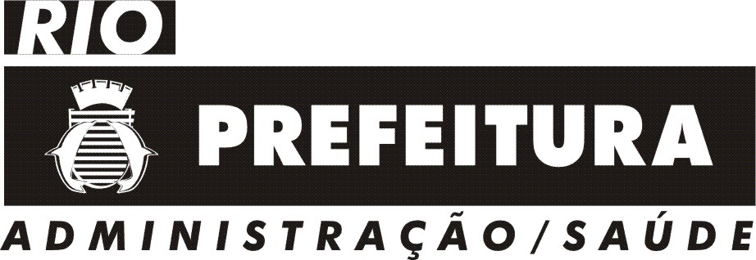

Edital Conjunto SMA/SMS N.º 81 , de 25 de abril de 2008.

O SECRETÁRIO MUNICIPAL DE ADMINISTRAÇÃO E O SECRETÁRIO MUNICIPAL DE SAÚDE, no uso das atribuições que lhes são conferidas pela legislação em vigor, e tendo em vista o processo 09/015567/2007, tornam público o resultado da Prova Objetiva dos candidatos inscritos no Concurso Público para provimento nos cargos de Agente de Documentação Médica, Atendente de Consultório Dentário, Auxiliar de Controle de Endemia, Auxiliar de Imobilização em Ortopedia e Auxiliar de Radiologia, no âmbito da Secretaria Municipal de Saúde do Município do Rio de Janeiro e, informam, ainda que:
1- Em razão da análise dos recursos impetrados pelos candidatos e do parecer da Banca Examinadora, fica alterado o gabarito publicado no D.O. RIO de 01/04/2008, conforme quadro a seguir:

C A R G O | QUESTÃO | ALTERAÇÃO
Agente de Documentação Médica | 30 | ANULADA

1.1 o gabarito das demais questões e dos demais cargos permanecem inalterados.

- O candidato inscrito como Portador de Deficiência, se aprovado na Prova Objetiva, deverá comparecer nesta Subsecretaria de Estudos e Pesquisas em Administração Pública da Secretaria Municipal de Administração, situada na Rua Afonso Cavalcanti n.º 455, Anexo, 9º andar – Ala A – Cidade Nova, no horário das 10h às 16h, munido do original de documento oficial de identidade, para tomar ciência do dia, horário e local em que deverá comparecer à Gerência de Acompanhamento da Saúde do Servidor da Secretaria Municipal de Administração - A/CSRH/CVS/GASS, no prazo de até 48 horas, contados a partir da presente publicação.
3– Em cumprimento às normas do Concurso, foram eliminados os candidatos que não atenderam às determinações do Inciso VIII, subitens 3.3, 3.4 e 3.5, bem como do Inciso IX, subitem 1.7, do Edital Regulamentador do Certame.

Rio de Janeiro, 25 de abril de 2008..
Wagner Huckleberry Siqueira
Secretário Municipal de Administração

Jacob Kligerman
Secretário Municipal de Saúde

